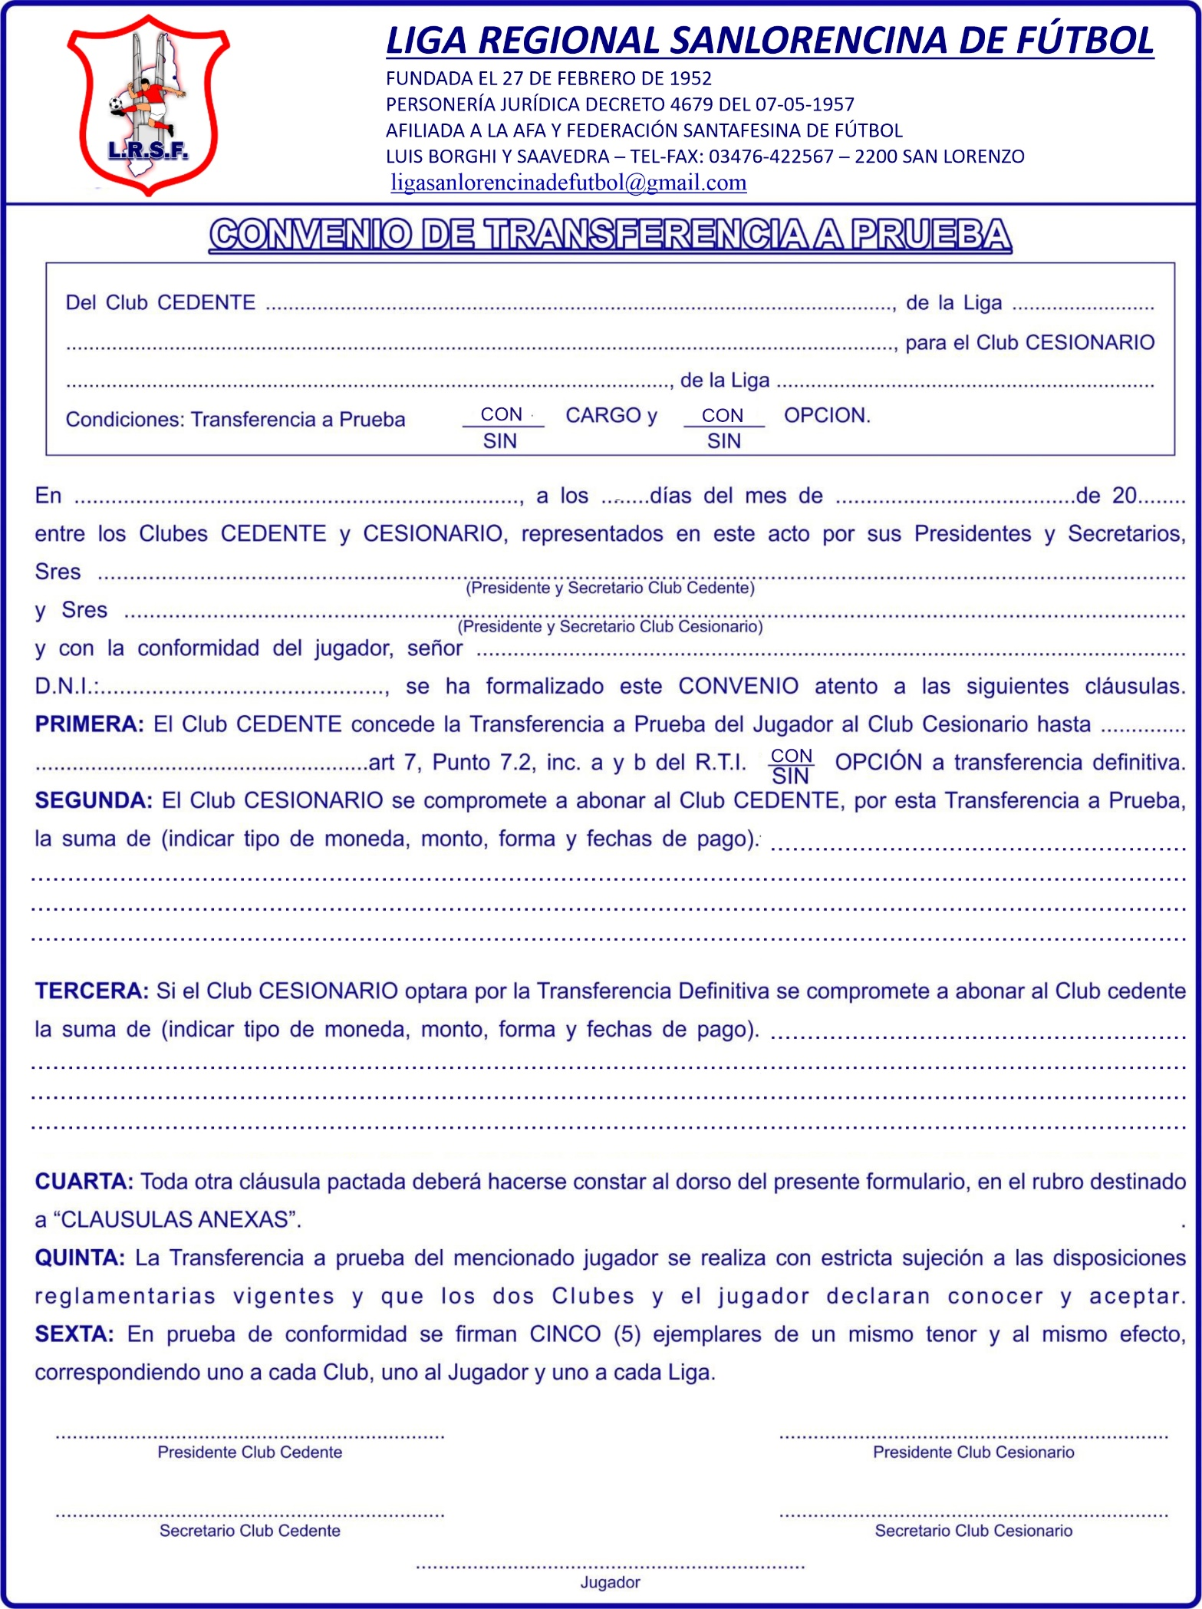

CLUB DEL QUE SALE
LA QUE PERTENECE EL CLUB
CLUB AL QUE VA A PRESTAMO
LIGA DEL CLUB AL QUE VA
LIGA A
APELLIDO Y NOMBRE DE PRESIDENTE Y SECRETARIO CEDENTE
DNI JUGADOR
APELLIDO Y NOMBRE DE JUGADOR
FECHA QUE TERMINA TORNEO

CLUB AL QUE VA A PRESTAMO
CL
CL
24

APELLIDO Y NOMBRE DE PRESIDENTE Y SECRETARIO CESIONARIO

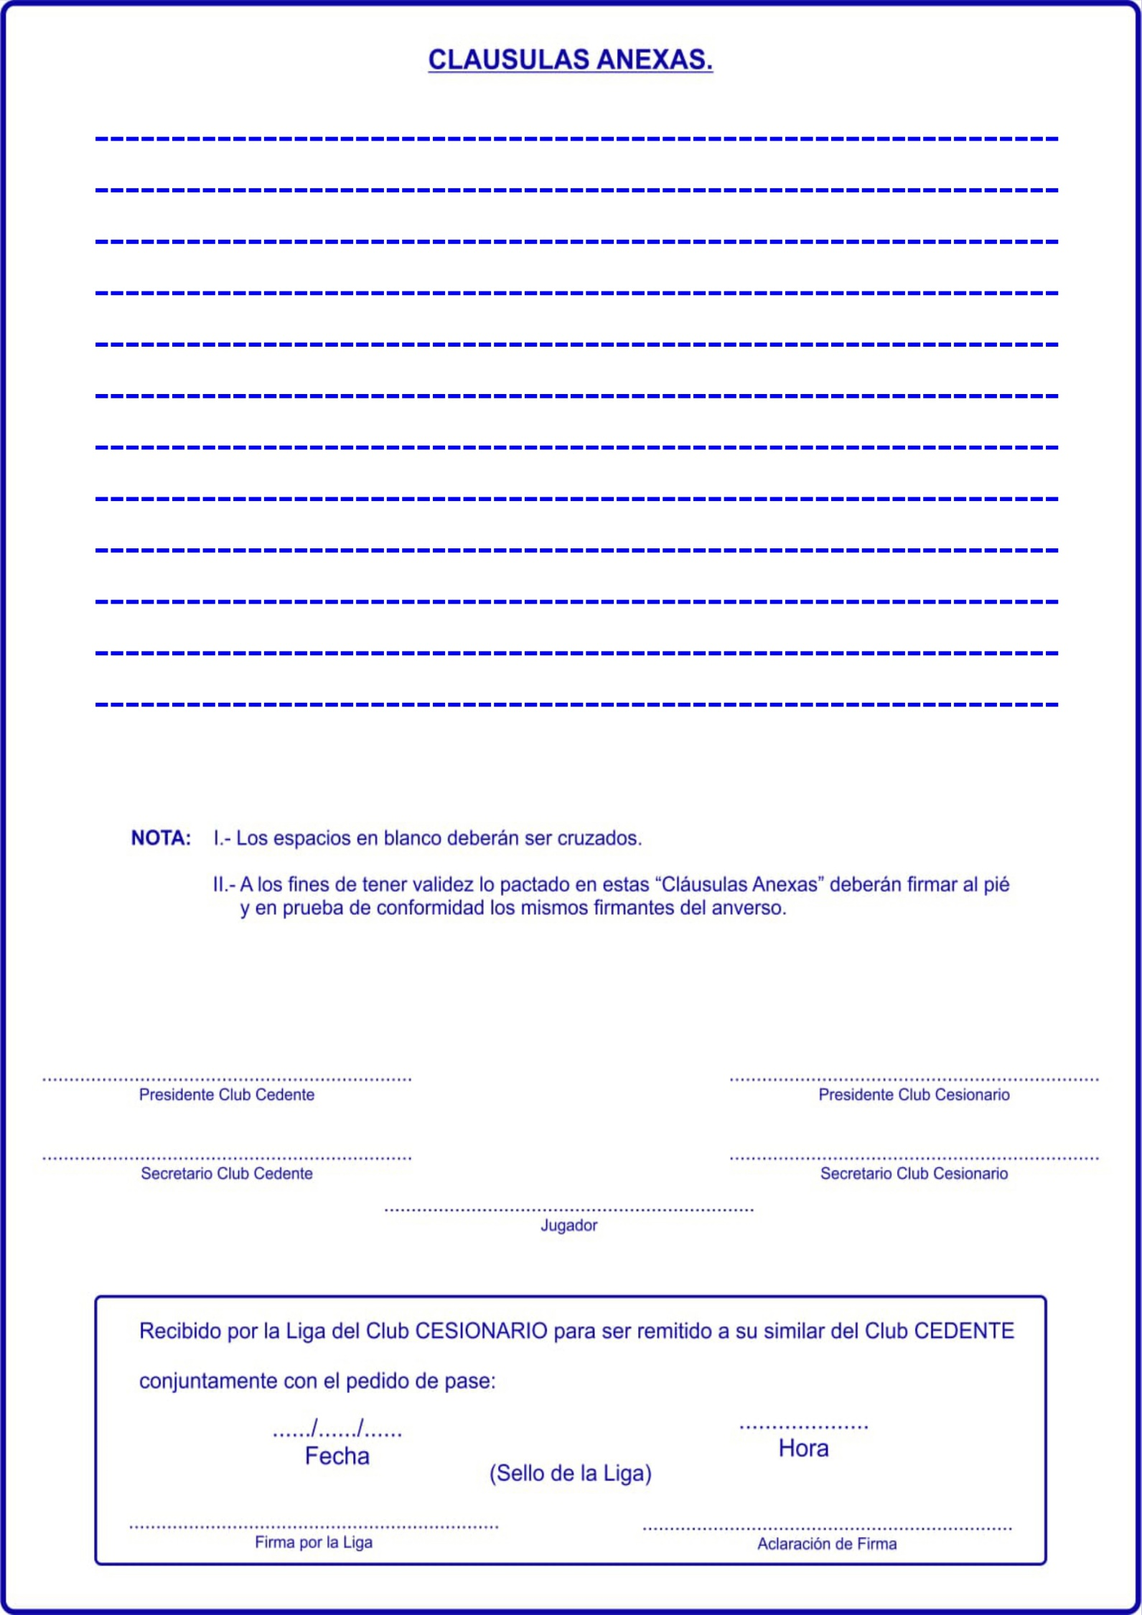
EN CASO
DE
EXISTIR
CLAUSULAS
ANEXAS
COMPLETAR

